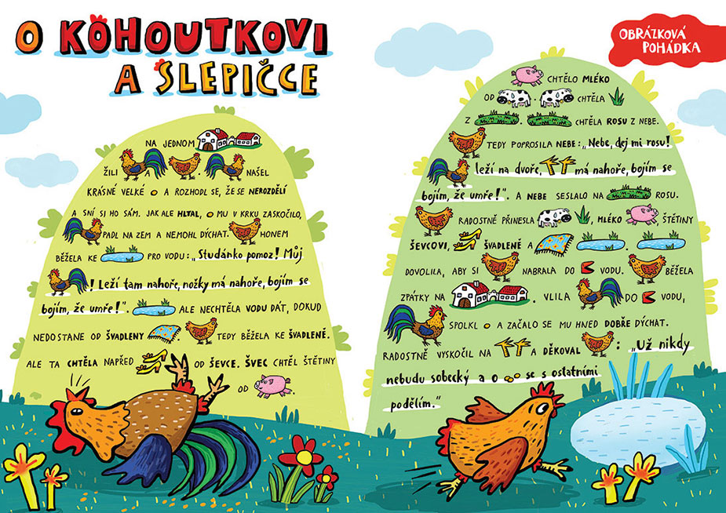
Přečtěte si společně pohádku (rodič i dítě).
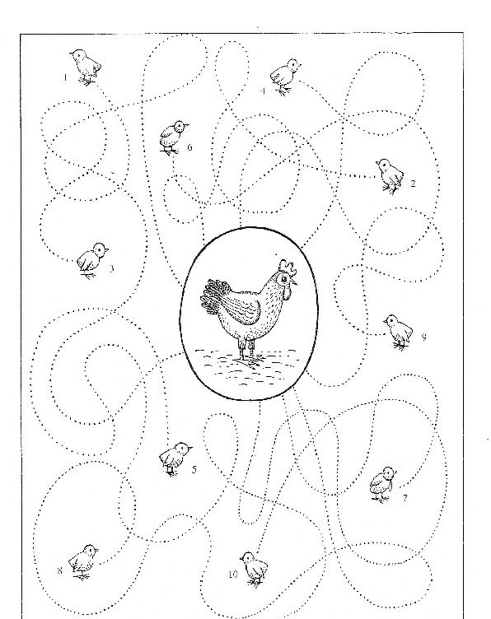
- Obtáhni cestičky pastelkami různými barvami a zjisti, které kuřátko přijde ke slepičce.
- Nakresli šátek, který švadlena dala slepičce pro studánku.
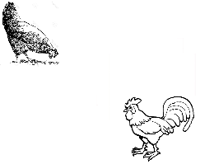

- Překreslí semínka z kruhu v prvním řádku do kruhu ve druhém řádku. Zkus je překreslit podle vzoru.
- Spočítej semínka v kruhu a do obdélníku ve třetím řádku napiš kolik je semínek.
- Dokresli kopečky zrní.
- Dokresli žížaly.
- Zakroužkuj červenou pastelkou šipky, které ukazují nahoru.
- Zakroužkuj zelenou pastelkou všechny slepice, které jdou doprava.

